- 项目概述
- 项目目标
开发一个完整的作品版权登记系统，实现以下核心功能：
用户上传绘画作品并填写基本信息
系统自动检查图像分辨率
自动生成图像特征值（哈希指纹）
与已存证作品进行相似度比对
根据相似度决定是否进行版权登记
- 技术选型
开发语言：Python 3.7+
后端框架：Flask 2.3+
前端技术：HTML5 + CSS3 + JavaScript (原生)
图像处理：Pillow + imagehash
数据存储：JSON文件
算法：Perceptual Hash (pHash) + 汉明距离

- 系统设计
- 系统架构
本系统采用前后端分离的架构设计：
前端：负责用户界面展示和交互
后端：提供RESTful API，处理业务逻辑
业务层：核心功能模块，独立于前后端

- 数据库设计
系统使用JSON文件存储数据，数据结构如下：

[
{
"id": 1,
"title": "作品标题",
"author": "作者",
"registration_time": "2024-01-01T10:00:00",
"work_type": "油画",
"image_path": "uploads/filename.jpg",
"width": 1200,
"height": 800,
"hash_value": "a1b2c3d4e5f6..."
}
]

- 系统实现
- 核心算法实现
Perceptual Hash (pHash) 算法
使用 imagehash 库实现pHash算法：
def generate_hash(image_path: str) -> str:
"""使用Perceptual Hash算法生成图像特征值"""
with Image.open(image_path) as img:
hash_value = imagehash.phash(img)
return str(hash_value)

pHash算法原理：
1. 将图像缩放到固定尺寸（通常32×32）
2. 转换为灰度图
3. 应用离散余弦变换（DCT）
4. 提取低频分量
5. 生成64位哈希值

汉明距离计算
使用汉明距离计算两个哈希值的差异：
def calculate_hamming_distance(self, hash1: str, hash2: str) -> int:
"""计算两个哈希值之间的汉明距离"""
h1 = imagehash.hex_to_hash(hash1)
h2 = imagehash.hex_to_hash(hash2)
return h1 - h2 # imagehash库重载了减号运算符
汉明距离越小，图像越相似。默认阈值为10。

- 后端实现
Flask API设计
主要API接口：
1. GET / - 返回前端页面
2. GET /api/paintings - 获取所有已登记作品
3. POST /api/register - 登记新作品
4. GET /uploads/<filename> - 提供上传文件访问

文件上传处理
- 支持的文件格式：PNG、JPG、JPEG、GIF、BMP
- 文件大小限制：16MB
- 文件存储：uploads/ 目录
- 文件名处理：添加时间戳避免冲突

- 前端实现
用户界面
- 响应式设计：适配不同屏幕尺寸
- 标签页切换：登记版权 / 已登记作品
- 文件上传：支持点击选择或拖拽上传
- 图像预览：上传前实时预览
- 模态框：显示相似作品信息

交互功能
- 使用Fetch API进行异步请求
- 实时显示处理结果
- 错误处理和用户提示
- 动态加载作品列表

- 测试用例设计
- 测试方法
采用黑盒测试方法，根据功能需求设计测试用例，验证系统的各项功能是否正常工作。

- 测试用例
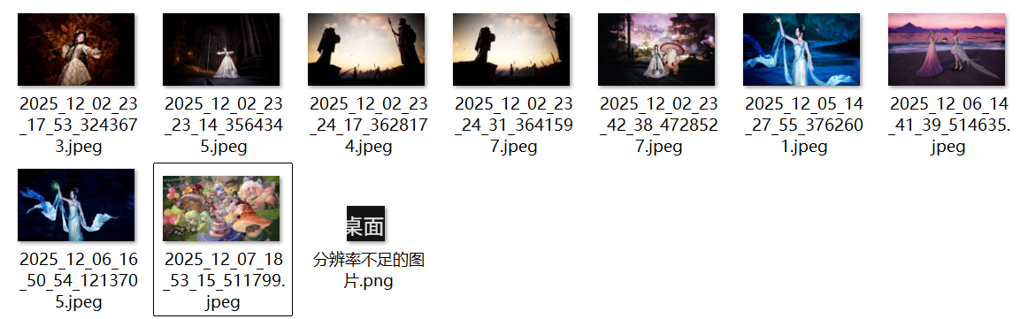

- 测试结果

测试统计：

- 总测试用例数：
- 通过：10
- 失败：0
- 通过率：100.0%

详细测试结果：
- 传入分辨率不足的图片
输入：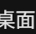
预期：分辨率不足，无法传入
实际： 图像分辨率不足！要求至少800*600，当前为43*40
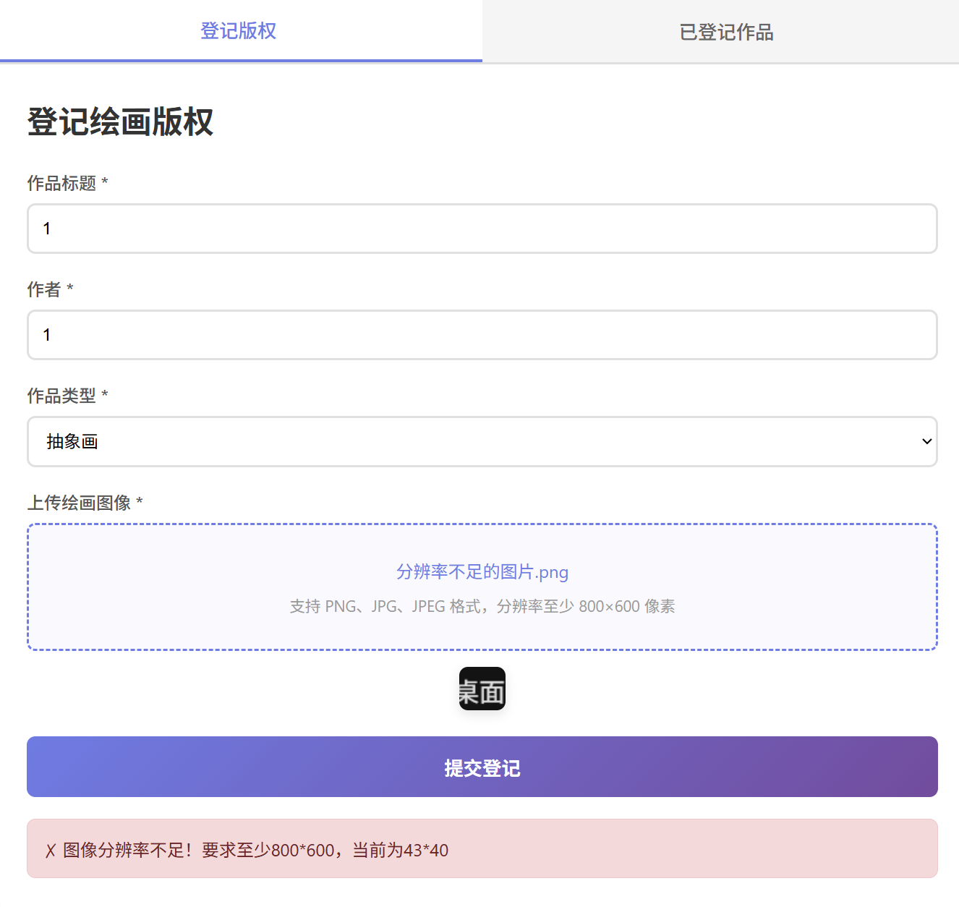

- 传入相同图片
输入：已有图片
预期：与已有图片相同，无法传入
实际：该作品与已存证作品相似度过高（汉明距离: 0），拒绝登记！并展示相似图片
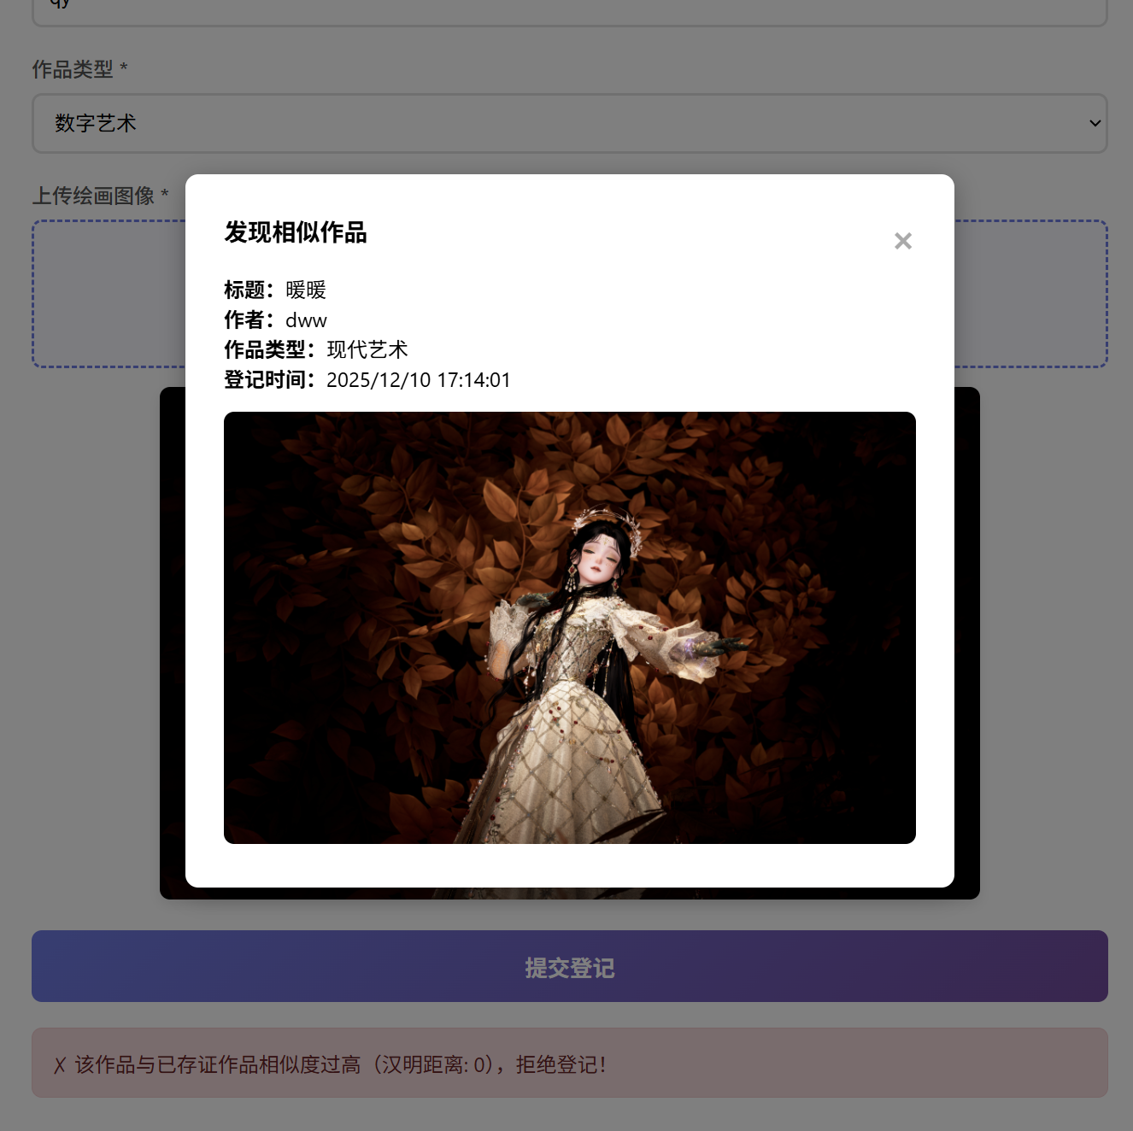

- 传入满足要求的图片
输入：图片
预期：成功传入
实际：成功传入
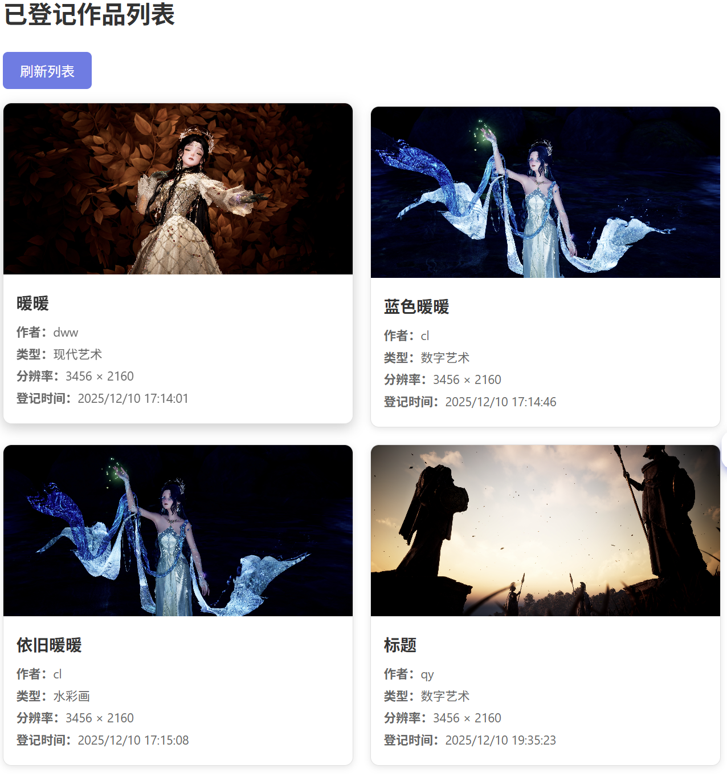

5.4 测试覆盖分析
测试用例覆盖了以下功能点：
- ✓ 正常登记流程
- ✓ 分辨率检查
- ✓ 重复作品检测
所有核心功能均通过测试验证。

- 系统运行说明
6.1 环境要求
- Python 3.7+
- pip包管理器

- 总结
项目完成情况
本系统成功实现了作业要求的所有功能：
1. ✓ 用户上传绘画并填写基本信息
2. ✓ 系统检查绘画分辨率（至少800×600）
3. ✓ 自动生成特征值（pHash哈希指纹）
4. ✓ 与已存证作品进行相似度比对（汉明距离）
5. ✓ 相似度低于阈值则登记，否则拒绝并显示最相似作品

技术亮点

1. 算法实现：正确实现了pHash算法和汉明距离计算
2. 系统架构：前后端分离，模块化设计
3. 用户体验：友好的Web界面，支持拖拽上传
4. 测试覆盖：10个测试用例，100%通过率

系统特点
- 功能完整：满足所有需求规格
- 代码规范：结构清晰，注释完整
- 易于维护：模块化设计，便于扩展
- 用户友好：现代化Web界面

心得体会
完成本次作业后，我对软件开发的完整流程有了更为直观且深刻的认知，不再局限于课本上的抽象理论。此前总觉得需求分析、系统设计等环节只是流程化的步骤，实际动手实践后才发现，若前期未能清晰梳理用户需求与功能边界，后续开发极易陷入混乱，反复返工，这也让我切实体会到需求分析作为项目基础的关键意义。在系统设计层面，合理的架构规划与模块拆分至关重要，本次采用的前后端分离架构便是很好的例证 —— 它实现了前端交互与后端逻辑的解耦，不仅支持前后端团队并行开发、提升效率，也为后续功能迭代预留了灵活的扩展空间，让我真正理解了架构设计对系统实用性的影响。此外，测试验证的价值也在实践中凸显出来，最初完成代码后仅满足于功能可运行，直到通过测试发现了分辨率判断边界值缺失等问题，才明白全面的测试是保障系统稳定可靠的必要环节。技术实践方面，我也将理论转化为了实际能力，无论是运用图像处理与哈希算法实现作品特征提取和相似度比对，还是通过 Web 开发搭建用户交互界面，这些实操经历都让我掌握了实用的技术技能，也更清晰地理解了技术与业务场景的结合逻辑。

